Klasifikasi Jenis Ikan Hasil Tangkapan Nelayan Berbasis Android Menggunakan YOLOv8
^{*1}Juliana Sari, ¹Angga Pratama, ¹Veri Ilhadi
¹Program Studi Sistem Informasi, Fakultas Teknik, Universitas Malikussaleh, Indonesia
Email korespondensi: [email penulis korespondensi]

Abstrak:
Nelayan skala kecil di Lhokseumawe mencatat jenis ikan tangkapan secara manual dan mengenalinya dengan mata. Cara ini menimbulkan salah catat, karena beberapa spesies tampak mirip. Penelitian ini membangun aplikasi Android bernama Fish Scan untuk mengklasifikasikan enam spesies ikan tangkapan dengan YOLOv8, yaitu baramundi, belanak merah, cakalang, kakap putih, kembung, dan sarden. Data primer berjumlah 350 citra dari tujuh kategori, termasuk kategori Non Ikan. Anotasi dan augmentasi di Roboflow menghasilkan 768 citra. Model YOLOv8s dilatih selama 100 epoch di Google Colab, lalu dikonversi ke TensorFlow Lite agar berjalan langsung di perangkat tanpa internet melalui Flutter. Ambang batas kepercayaan ganda membuang deteksi kurang dari 0,40, melabeli deteksi 0,40 sampai kurang dari 0,65 sebagai Non Ikan, dan memberi label spesies pada nilai 0,65 atau lebih. Pada data validasi, model mencapai precision 92,1%, recall 95,5%, F1-score 93,8%, dan mean average precision 93,1%. Perhitungan manual pada 32 citra uji menghasilkan recall 97,3% dan precision 67,9%, karena model menandai 33 area latar sebagai cakalang. Seluruh 21 kasus uji fungsi aplikasi lolos. Hasil ini menunjukkan bahwa YOLOv8 berformat TensorFlow Lite berjalan tanpa internet pada ponsel Android yang bukan kelas atas dan mendukung pencatatan hasil tangkapan nelayan skala kecil.
Kata kunci: Android, klasifikasi spesies ikan, nelayan skala kecil, TensorFlow Lite, YOLOv8
IJIE (Indonesian Journal of Informatics Education)
Vol X Issue Y 2025
DOI: http://dx.doi.org/10.20961/ijie.vXiY.abcde3
Received: dd/mm/yy Revised: dd/mm/yy Accepted: dd/mm/yy Online: dd/mm/yy
© 2025 The Authors. Published by Universitas Sebelas Maret. This is an open-access article under the CC BY-SA license (http://creativecommons.org/licenses/by-sa/4.0/).

1. Pendahuluan
Indonesia memiliki sumber daya perikanan laut yang besar. Kementerian Kelautan dan Perikanan mencatat konsumsi ikan nasional tahun 2020 sebesar 56,39 kg per kapita, naik 3,47% dari tahun sebelumnya. Di Kota Lhokseumawe, data Badan Pusat Statistik (BPS) tahun 2025 mencatat 1.173 nelayan dan produksi tangkapan laut sebesar 6.007.566 kg. Tongkol menempati volume tertinggi, yaitu 1.476.032 kg.
Nelayan skala kecil belum memiliki cara pencatatan hasil tangkapan yang sederhana dan andal. Kewajiban mengisi logbook hanya berlaku bagi kapal di atas 5 GT (Yuwandana dkk., 2022). Padahal, data BPS 2025 mencatat 411 dari 830 kapal penangkap ikan di Lhokseumawe berukuran kurang dari 5 GT. Aplikasi Buku Nelayanku (Yuwandana dkk., 2023) dan NelayanKita (Hakim dkk., 2022) sudah membantu pencatatan digital. Namun, pengguna masih mengisi jenis ikan secara manual setelah mengamati dengan mata. Langkah ini rawan salah catat, karena beberapa spesies memiliki bentuk dan warna yang mirip.
Penelitian pengenalan ikan berbasis citra sudah banyak dilakukan. Rachmat dan Mahendra (2021) memakai Support Vector Machine (SVM) dengan fitur Histogram of Oriented Gradients (HOG) dan Hue Saturation Value (HSV) untuk mengklasifikasikan ikan laut. Jerandu dkk. (2022) memakai K-Nearest Neighbor (KNN) dengan ciri warna HSV untuk menilai kesegaran ikan. Justam dkk. (2024) menerapkan Convolutional Neural Network (CNN) pada aplikasi Android. Rakhmat dan Haekal (2023) menambahkan Squeeze-and-Excitation pada MobileNetV3 dan memperoleh akurasi 68%. Metode tersebut mengklasifikasikan seluruh citra dan tidak menentukan posisi ikan.
You Only Look Once (YOLO) menjalankan deteksi dan klasifikasi dalam satu tahap. Kuswantori dkk. (2023) memperoleh akurasi 98,15% untuk delapan spesies pada sistem sortasi ban berjalan, lalu Kuswantori dan Suroso (2024) melanjutkannya dengan YOLOv8. Sistem sortasi tersebut berbasis server. Prameswari dkk. (2024) mencapai mAP@0,5 sebesar 98,2% pada dataset Fish-gres. Wang (2025) menambahkan atensi random mask pada YOLOv8 untuk sepuluh spesies ikan air tawar. Kedua penelitian terakhir berfokus pada akurasi tanpa mempertimbangkan keterbatasan perangkat mobile. Hindarto (2023) melatih ulang YOLOv8 pada ikan asli Indonesia dan melaporkan akurasi keseluruhan 89,6%. Saputra dkk. (2024) memakai YOLOv8 untuk menilai kesegaran ikan layur dari citra mata dengan precision 0,976. Shah dkk. (2025) menambahkan blok transformer dan fungsi loss yang peka kelas pada YOLOv8 dan memperoleh mAP50 87,9% pada ikan karang.
Effendi dkk. (2024) membuktikan bahwa TensorFlow Lite menjalankan deteksi masker pada Android tanpa internet dengan akurasi 100% pada jarak satu sampai lima meter. Namun, kasus tersebut belum mencakup klasifikasi multikelas dengan kemiripan visual yang tinggi.
Penelitian ini mengisi celah tersebut dengan tiga kebaruan. Pertama, model YOLOv8s berformat TensorFlow Lite berjalan sepenuhnya di perangkat Android melalui Flutter, tanpa server dan tanpa internet. Kedua, ambang batas kepercayaan ganda menolak objek bukan ikan tanpa kelas negatif eksplisit. Ketiga, model dilatih dengan citra primer enam spesies hasil tangkapan nelayan Lhokseumawe, dan riwayat deteksi tersimpan di perangkat sebagai catatan hasil tangkapan. Pratama dkk. (2022) sebelumnya membangun sistem informasi Android untuk mencari bahan baku tambak udang di Lhokseumawe. Penelitian ini memperluas pemanfaatan Android ke perikanan tangkap di wilayah yang sama. Tujuan penelitian ini adalah membangun aplikasi Android yang mengklasifikasikan enam spesies ikan tanpa internet, mengukur akurasi modelnya, dan menguji fungsi aplikasi.

2. Metode Penelitian

2.1 Rancangan dan Tahapan Penelitian
Penelitian ini memakai pendekatan terapan dengan metode eksperimental. Hasilnya berupa aplikasi yang langsung dapat dipakai nelayan dan masyarakat umum. Gambar 1 menunjukkan delapan tahap penelitian, yaitu pengumpulan citra, anotasi, praproses dan augmentasi, pelatihan, evaluasi, konversi ke TensorFlow Lite, integrasi ke aplikasi, dan pengujian. Jika hasil evaluasi belum memadai, proses kembali ke tahap pelatihan dengan parameter baru.
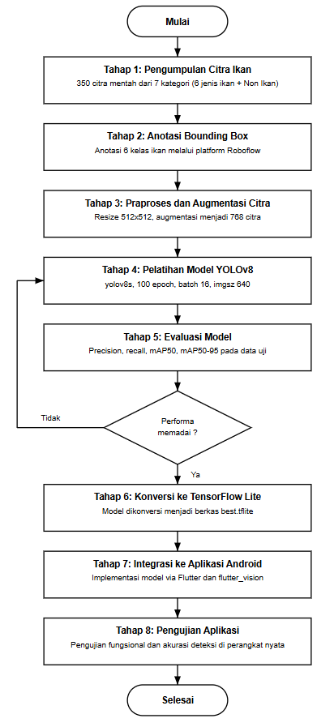
Gambar 1. Tahapan penelitian

2.2 Pengumpulan Data
Data berupa 350 citra primer yang dipotret dengan kamera ponsel pada pencahayaan alami dan buatan. Latar citra berupa meja, wadah tangkapan, dan alas kerja nelayan. Data terbagi menjadi tujuh kategori dengan 50 citra per kategori. Enam kategori adalah spesies target. Kategori ketujuh, Non Ikan, berisi tangan, wadah, meja kosong, dan benda lain di area kerja. Kategori ini melatih model agar menolak objek bukan ikan. Tabel 1 merinci jumlah citra dan ciri morfologi setiap kategori. Variasi ukuran ikan, silau dari permukaan tubuh yang basah, dan posisi ikan yang tidak tegak lurus terhadap kamera sengaja dipertahankan, karena kondisi tersebut muncul pada penggunaan nyata.
Tabel 1. Jumlah citra dan ciri morfologi per kategori
Kategori | Citra | Ciri morfologi utama
Ikan Baramundi | 50 | Tubuh memanjang, sisik keperakan, rahang bawah menonjol
Ikan Belanak Merah | 50 | Tubuh pipih memanjang, semburat kemerahan atau keperakan pada sisik
Ikan Cakalang | 50 | Tubuh berbentuk torpedo, garis gelap horizontal pada bagian perut
Ikan Kakap Putih | 50 | Tubuh perak mengkilap, daging tebal
Ikan Kembung | 50 | Tubuh kecil memanjang, punggung kebiruan, perut keperakan
Ikan Sarden | 50 | Tubuh kecil dan pipih, sisik perak mengkilap
Non Ikan | 50 | Objek non-biologis atau bagian tubuh manusia di area kerja
Total | 350

2.3 Praproses, Anotasi, dan Augmentasi Citra
Praproses menyeragamkan masukan model (Nasution dkk., 2025). Anotasi memakai kotak pembatas (bounding box) di Roboflow dengan format YOLO, yaitu koordinat pusat, lebar, dan tinggi kotak yang dinormalisasi antara 0 dan 1. Setiap kotak mengikuti batas terluar tubuh ikan. Anotasi dilakukan manual pada enam kelas ikan, lalu diperiksa ulang. Citra Non Ikan tidak diberi kotak, sehingga berfungsi sebagai citra latar negatif. Gambar 2 menunjukkan contoh hasil anotasi. Praproses terdiri atas auto-orient, yang menghapus rotasi EXIF dari kamera ponsel, dan resize ke 512 × 512 piksel dengan metode stretch.
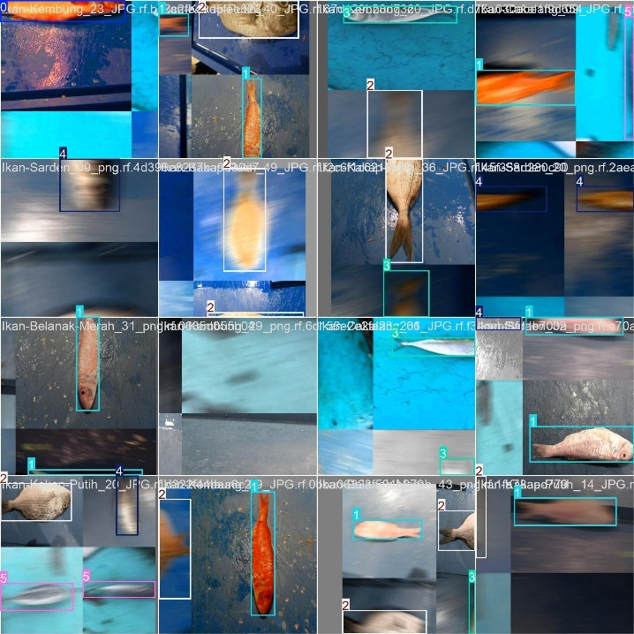
Gambar 2. Contoh hasil anotasi bounding box
Augmentasi Roboflow menghasilkan tiga versi dari setiap citra sumber dengan delapan teknik pada Tabel 2. Flip dan rotasi membuat model tidak bergantung pada arah ikan. Grayscale, saturasi, kecerahan, dan eksposur mensimulasikan variasi cahaya dan kamera. Blur dan motion blur mensimulasikan guncangan tangan saat memotret. Saat pelatihan, YOLOv8 menambahkan augmentasi dinamis, yaitu mosaic, penyesuaian HSV, translasi, penskalaan, random erasing, dan RandAugment. Dataset akhir berjumlah 768 citra. Tabel 3 menunjukkan pembagiannya.
Tabel 2. Konfigurasi augmentasi citra pada Roboflow
Teknik | Parameter
Flip | Horizontal dan vertikal
Rotasi 90 derajat | Searah jarum jam, berlawanan arah jarum jam, terbalik
Grayscale | Diterapkan pada 15% citra
Saturasi | Antara -25% dan +25%
Kecerahan | Antara -15% dan +15%
Eksposur | Antara -10% dan +10%
Blur | Hingga 2,5 piksel
Motion blur | Panjang 100 piksel, sudut 0 derajat

Tabel 3. Pembagian dataset
Subset | Jumlah citra | Persentase
Data latih | 672 | 87,5%
Data validasi | 64 | 8,3%
Data uji | 32 | 4,2%
Total | 768 | 100%

2.4 Arsitektur dan Pelatihan YOLOv8

2.4.1 Arsitektur YOLOv8
YOLOv8 menjalankan deteksi dan klasifikasi dalam satu lintasan jaringan. Arsitekturnya terdiri atas backbone, neck, dan head. Backbone mengekstraksi fitur dengan modul C2f. Neck menggabungkan fitur multiskala melalui Path Aggregation Network dan Feature Pyramid Network (PAN-FPN). Head memprediksi kelas dan koordinat kotak secara terpisah tanpa anchor box (Varghese & Sambath, 2024). Varian YOLOv8s dipilih karena ringan untuk perangkat mobile.

2.4.2 Parameter Pelatihan
Pelatihan berjalan di Google Colab dengan GPU. Model memakai bobot awal yolov8s.pt, 100 epoch, batch 16, dan citra 640 × 640 piksel. Tabel 4 memuat parameter utama. Bobot loss box (7,5) lebih besar daripada cls (0,5), sehingga model memprioritaskan ketepatan posisi kotak. Nilai patience 100 sama dengan jumlah epoch, sehingga early stopping tidak aktif. Pelatihan selesai dalam sekitar 1.608 detik dan menghasilkan bobot terbaik best.pt.
Tabel 4. Parameter pelatihan YOLOv8
Parameter | Nilai | Parameter | Nilai
Model | yolov8s.pt | Momentum | 0,937
Epoch | 100 | Weight decay | 0,0005
Batch | 16 | Warmup epoch | 3
Ukuran citra | 640 × 640 | Bobot loss box / cls / dfl | 7,5 / 0,5 / 1,5
Optimizer | auto | IoU untuk NMS | 0,7
lr0 / lrf | 0,01 / 0,01 | Close mosaic | 10 epoch

2.5 Metrik Evaluasi
Evaluasi memakai Intersection over Union (IoU), precision, recall, F1-score, dan mean Average Precision (mAP). IoU membandingkan kotak prediksi dengan kotak acuan (ground truth), seperti pada Persamaan (1). Prediksi dengan IoU di atas ambang dihitung sebagai true positive (TP).
$\text{IoU}=\frac{\text{Luas Irisan}}{\text{Luas Gabungan}}$ | (1)
Persamaan (2) sampai (4) mendefinisikan precision, recall, dan F1-score. False positive (FP) adalah deteksi yang salah. False negative (FN) adalah objek yang terlewat.
$\text{Precision}=\frac{TP}{TP+FP}$ | (2)
$\text{Recall}=\frac{TP}{TP+FN}$ | (3)
$\text{F1}=2×\frac{\text{Precision×Recall}}{\text{Precision+Recall}}$ | (4)
mAP merupakan rata-rata average precision (AP) dari n kelas pada Persamaan (5). Penelitian ini memakai mAP50 pada IoU 0,5 dan mAP50-95 pada IoU 0,5 sampai 0,95. Prameswari dkk. (2024) memakai mAP sebagai indikator utama kinerja YOLOv8 pada deteksi spesies ikan.
$\text{mAP}=\frac{1}{n}\sum_{i=1}^{n}{{\text{AP}}_{i}}$ | (5)
Akurasi dihitung tanpa true negative (TN), yaitu TP/(TP+FP+FN), karena deteksi objek tidak memberi label pada area kosong. Beberapa metrik sekaligus memberi gambaran yang lebih objektif daripada satu metrik (Kurniawati dkk., 2025). Model klasifikasi lain di Aceh, seperti KNN untuk kepuasan mahasiswa, juga memerlukan metrik yang tepat sebelum dipakai (Rahman dkk., 2024).

2.6 Perancangan Aplikasi

2.6.1 Struktur Aplikasi
Aplikasi Fish Scan dibangun dengan Flutter dan bahasa Dart (Johnson & Wang, 2023; Sattar dkk., 2023) untuk Android 8.0 (SDK 26) ke atas. Model best.tflite berjalan di CPU perangkat melalui plugin flutter_vision yang dimodifikasi agar mendukung tensor berformat NCHW [1, 3, H, W]. TensorFlow Lite memampatkan model dan menjalankannya di perangkat tanpa server (Effendi dkk., 2024). Cara ini memberi tiga keuntungan. Identifikasi berjalan tanpa internet, citra pengguna tidak meninggalkan perangkat, dan latensi lebih rendah karena tidak ada proses unggah dan unduh. Aplikasi menyediakan dua mode deteksi, yaitu unggah citra dari galeri atau kamera dan deteksi real-time. Pengguna masuk melalui halaman login, lalu dapat memakai deteksi, melihat riwayat, dan mengubah pengaturan. Setiap hasil deteksi tersimpan beserta fotonya di berkas history.json.

2.6.2 Ambang Batas Kepercayaan Ganda
Model tidak memiliki kelas negatif berkotak untuk objek bukan ikan. Aplikasi menyaring hasil dengan dua ambang batas kepercayaan (confidence), seperti pada Tabel 5. Ambang identifikasi 0,65 dipilih dengan mempertimbangkan kurva F1-Confidence. Ambang IoU untuk non-maximum suppression (NMS) pada inferensi di perangkat bernilai 0,45.
Tabel 5. Logika ambang batas kepercayaan ganda
Rentang confidence | Perlakuan sistem
c < 0,40 | Deteksi dibuang dan dianggap tidak ada objek
0,40 ≤ c < 0,65 | Objek ditampilkan dengan label Non Ikan
c ≥ 0,65 | Objek diberi label salah satu dari enam spesies

3. Hasil dan Pembahasan

3.1 Hasil

3.1.1 Gambaran Perikanan Tangkap Kota Lhokseumawe
Data BPS tahun 2025 mencatat 1.173 nelayan di empat kecamatan, seluruhnya berstatus nelayan tetap. Kecamatan Banda Sakti memiliki nelayan terbanyak, yaitu 696 orang atau 59,3%. Tabel 6 menunjukkan enam jenis ikan dengan produksi tangkapan laut tertinggi. Kembung menempati peringkat 2 dan kakap peringkat 6. Kedua jenis ini termasuk target klasifikasi, sehingga pemilihan spesies sesuai dengan hasil tangkapan setempat.
Tabel 6. Enam jenis ikan dengan produksi tangkapan laut tertinggi, 2025
Peringkat | Jenis ikan | Produksi (kg)
1 | Tongkol | 1.476.032
2 | Kembung | 952.496
3 | Teri | 825.700
4 | Kunisi | 820.078
5 | Biji Nangka | 491.136
6 | Kakap | 432.338
 | Total seluruh jenis | 6.007.566

3.1.2 Hasil Pelatihan Model
Gambar 3 menunjukkan kurva loss dan metrik selama 100 epoch. Box loss, classification loss, dan distribution focal loss (DFL) pada data latih turun secara konsisten. Loss validasi turun searah. Pola ini menunjukkan tidak ada overfitting yang berarti. Tabel 7 memuat nilai pada epoch terpilih.
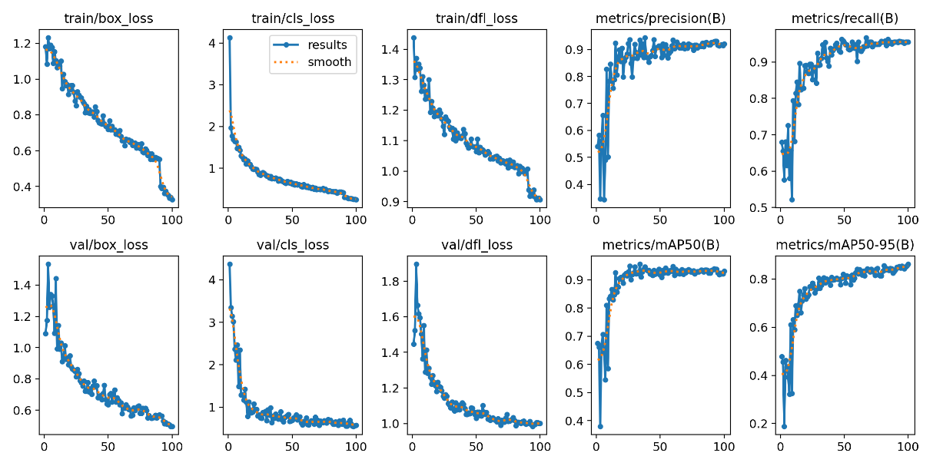
Gambar 3. Kurva loss dan metrik selama pelatihan
Tabel 7. Perkembangan loss dan metrik validasi per epoch
Epoch | Box loss latih | Box loss val | Precision | Recall | mAP50 | mAP50-95
1 | 1,182 | 1,090 | 0,541 | 0,680 | 0,676 | 0,478
9 | 1,103 | 1,442 | 0,501 | 0,521 | 0,585 | 0,325
19 | 0,916 | 0,890 | 0,856 | 0,891 | 0,910 | 0,761
49 | 0,738 | 0,641 | 0,913 | 0,959 | 0,939 | 0,821
69 | 0,631 | 0,569 | 0,903 | 0,955 | 0,933 | 0,838
89 | 0,556 | 0,561 | 0,918 | 0,956 | 0,925 | 0,832
100 | 0,326 | 0,498 | 0,921 | 0,955 | 0,931 | 0,863

Kinerja turun sementara pada epoch 9. Precision turun ke 0,501 dan mAP50 turun ke 0,585. Setelah epoch 19, metrik naik dan bertahan di atas 0,90. Pada epoch 100, model mencapai precision 0,921, recall 0,955, mAP50 0,931, dan mAP50-95 0,863. Berdasarkan Persamaan (4), F1-score bernilai 0,938. Selisih mAP50 dan mAP50-95 menunjukkan ketepatan posisi kotak masih dapat ditingkatkan pada IoU yang ketat.

3.1.3 Evaluasi Kinerja Model
Gambar 4 menunjukkan kurva Precision-Confidence dan F1-Confidence. Precision naik mendekati 1,0 pada confidence tinggi. Recall turun, karena makin sedikit deteksi yang lolos. Kurva F1 membantu menentukan ambang identifikasi spesies pada aplikasi.

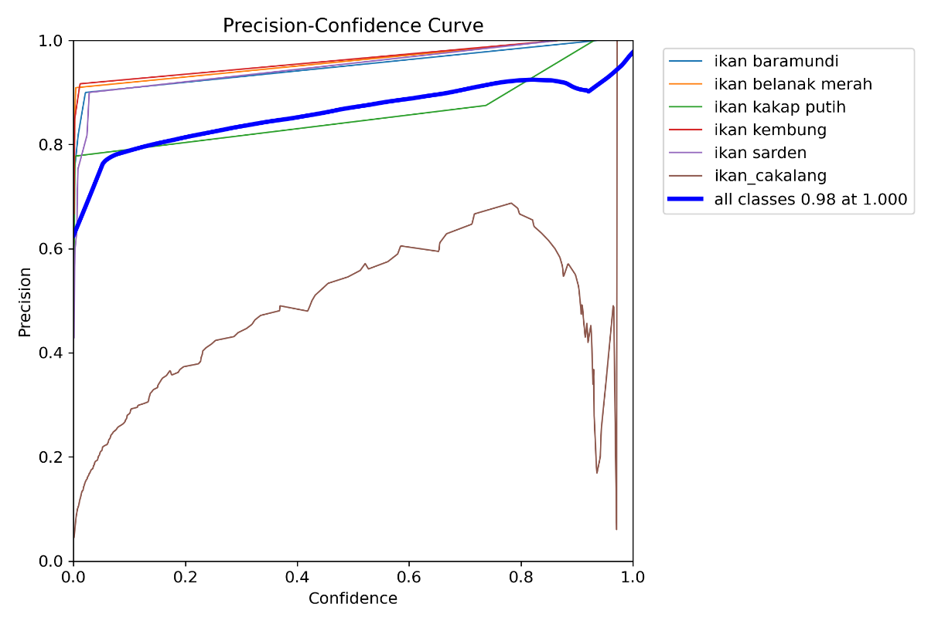  (a) | 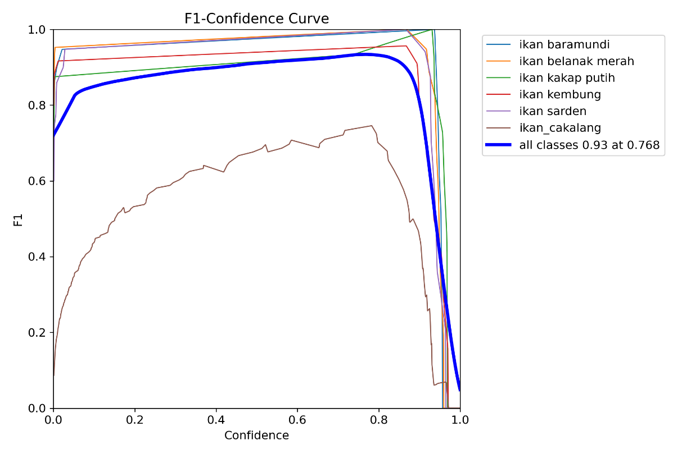  (b)
Gambar 4. Kurva evaluasi: (a) Precision-Confidence, (b) F1-Confidence
Gambar 5 menunjukkan matriks konfusi pada 32 citra uji. Sebagian besar prediksi berada pada diagonal. Kelas cakalang menghasilkan kesalahan terbesar. Model membaca 33 area latar sebagai cakalang dan melewatkan satu ikan cakalang. Model juga membaca satu ikan kembung sebagai kakap putih. Tabel 8 merangkum perhitungan manual dari matriks tersebut.
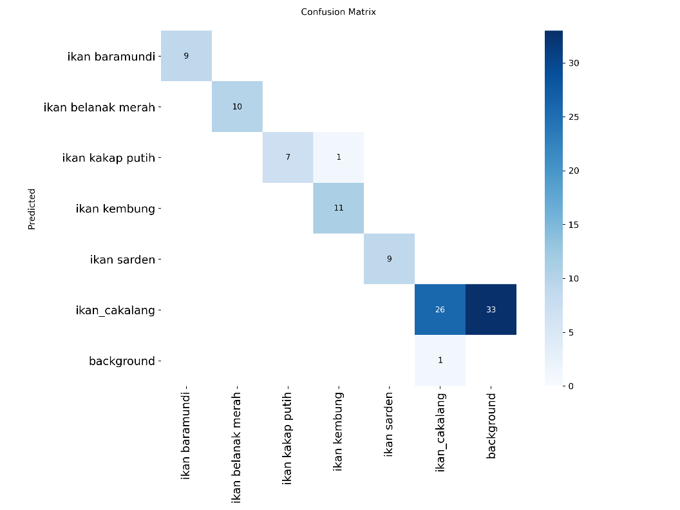
Gambar 5. Matriks konfusi pada data uji
Tabel 8. Perhitungan manual dari matriks konfusi
Komponen | Nilai | Keterangan
TP | 72 | Jumlah diagonal (9+10+7+11+9+26)
FP | 34 | 33 area latar terbaca cakalang, 1 kembung terbaca kakap putih
FN | 2 | 1 kembung salah kelas, 1 cakalang tidak terdeteksi
Akurasi | 66,67% | TP / (TP + FP + FN)
Precision | 67,92% | Persamaan (2)
Recall | 97,30% | Persamaan (3)
F1-score | 80,00% | Persamaan (4)

Recall manual mencapai 97,30%, sehingga model hampir tidak melewatkan ikan. Precision manual hanya 67,92% karena 33 false positive pada cakalang. Nilai ini lebih rendah daripada precision 92,1% pada Tabel 7. Perbedaan muncul karena dasar perhitungannya berbeda. Ultralytics menghitung metrik dari kurva precision-recall pada data validasi, sedangkan perhitungan manual memakai satu titik operasi pada data uji. Pola warna dan tekstur tubuh cakalang yang lebih beragam diduga memicu kesalahan ini.

3.1.4 Implementasi Antarmuka Aplikasi
Gambar 6 menunjukkan mode unggah dan deteksi real-time. Pada mode unggah, aplikasi menggambar kotak hijau dan menampilkan nama spesies. Aplikasi mendeteksi belanak merah dengan keyakinan 96,2% (Gambar 6a). Halaman detail memuat deskripsi morfologi dan habitat spesies (Gambar 6b). Pada mode real-time, kamera mengunci kakap putih dengan keyakinan 88,4% (Gambar 6c). Botol minuman mendapat label Non Ikan dengan keyakinan 51,7% (Gambar 6d). Ilustrasi kartun ikan juga mendapat label Non Ikan dengan keyakinan 56,0%. Hasil ini menunjukkan ambang ganda menolak objek yang hanya menyerupai bentuk ikan.

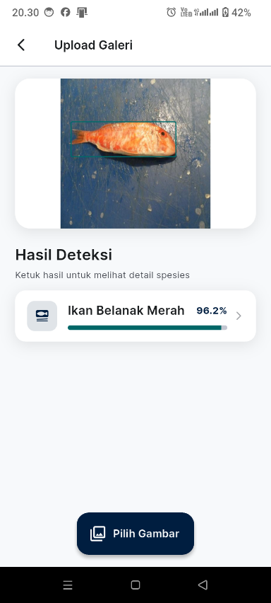  (a) | 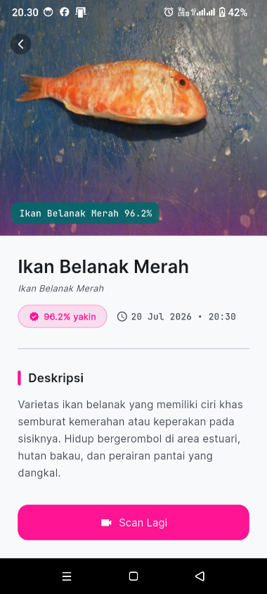  (b) | 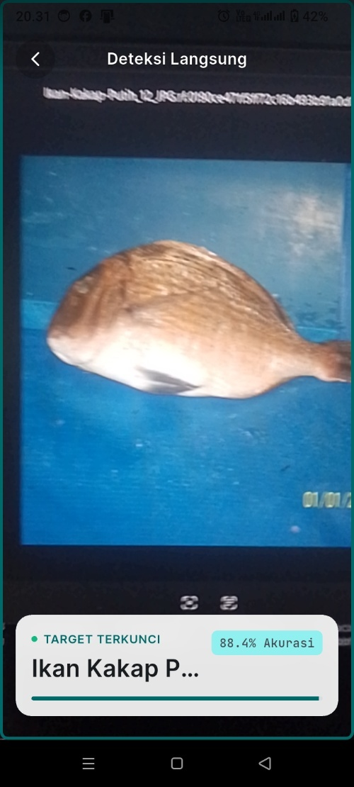  (c) | 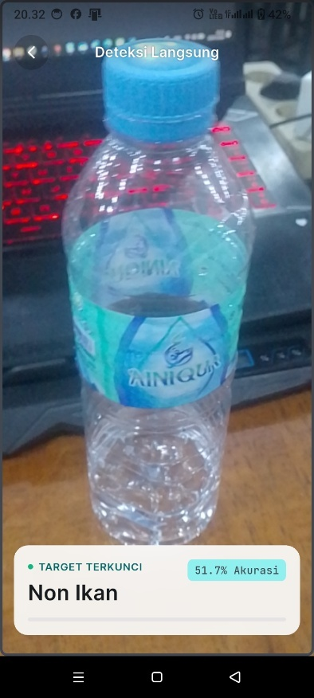  (d)
Gambar 6. Antarmuka deteksi: (a) hasil unggah galeri, (b) detail spesies, (c) deteksi real-time kakap putih, (d) objek Non Ikan
Gambar 7 menunjukkan halaman pendukung. Halaman beranda menampilkan dua mode deteksi dan panduan pencahayaan. Halaman login hanya meminta username dan password. Halaman riwayat menampilkan hasil deteksi lengkap dengan foto dan nilai keyakinan. Halaman ini menyediakan pencarian berdasarkan spesies dan penghapusan per item dengan geser ke kiri. Halaman pengaturan menyediakan mode gelap dan pilihan bahasa Indonesia atau Inggris.

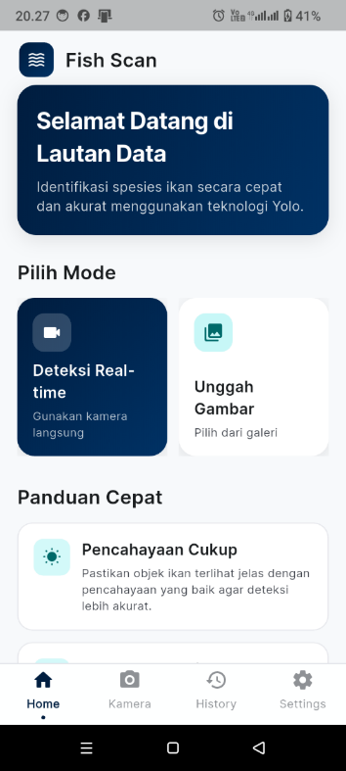  (a) | 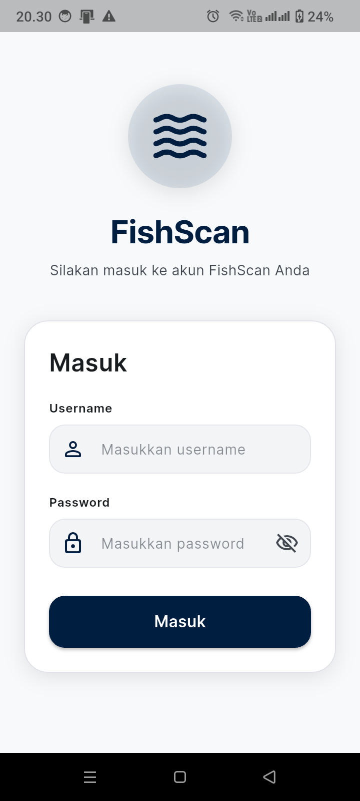  (b) | 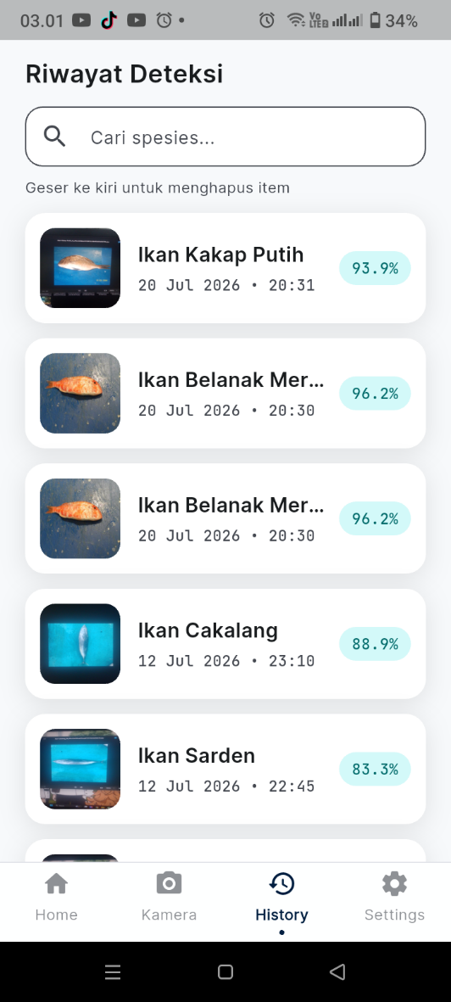  (c)
Gambar 7. Halaman pendukung: (a) beranda, (b) login, (c) riwayat deteksi

3.1.5 Pengujian Fungsi Aplikasi
Pengujian memakai metode black-box dengan teknik Equivalence Partitioning dan Boundary Value Analysis. Pengujian berjalan pada ponsel Realme RMX3830 dan Android Emulator. Tabel 9 memuat tujuh dari 21 kasus uji yang paling menentukan, dan Tabel 10 merangkum seluruh hasil. Semua kasus uji lolos.
Tabel 9. Kasus uji black-box utama
ID | Skenario | Hasil aktual | Status
TC-04 | Izin kamera ditolak pada mode unggah | Kamera tidak terbuka dan pesan galat muncul | Lolos
TC-06 | Foto potret dari kamera diunggah | Gambar tegak, kotak presisi, keyakinan 0,65 atau lebih | Lolos
TC-08 | Unggah lukisan ikan atau ikan mainan | Label Non Ikan muncul dan ikon detail nonaktif | Lolos
TC-09 | Unggah foto meja tanpa ikan | Pesan Tidak Ada Ikan Terdeteksi muncul | Lolos
TC-11 | Kamera stabil pada satu spesies selama 1,5 detik | Kamera berhenti dan halaman detail terbuka | Lolos
TC-12 | Kamera diarahkan ke objek mirip ikan | Aplikasi tetap di mode kamera | Lolos
TC-15 | Pemindaian berhasil, lalu buka riwayat | Riwayat terbarui tanpa memulai ulang aplikasi | Lolos

Tabel 10. Rekapitulasi hasil pengujian black-box
No | Modul pengujian | Kasus uji | Lolos
1 | Splash screen dan navigasi utama | 2 | 2
2 | Deteksi via unggah (galeri dan kamera) | 7 | 7
3 | Deteksi real-time | 4 | 4
4 | Detail spesies dan riwayat deteksi | 5 | 5
5 | Pengaturan (tema dan bahasa) | 3 | 3
 | Total | 21 | 21 (100%)

3.2 Pembahasan
Nilai mAP50 sebesar 93,1% berada di bawah 98,2% yang dilaporkan Prameswari dkk. (2024) dengan 2.000 citra empat spesies. Nilai ini berada di atas mAP50 YOLOv8-TF sebesar 87,9% pada ikan karang bawah laut (Shah dkk., 2025). Dataset kedua penelitian tersebut berbeda, sehingga angka ini menunjukkan rentang kinerja dan bukan peringkat langsung. Dataset penelitian ini lebih kecil dan berasal dari foto lapangan. Berbeda dengan sistem sortasi berbasis server (Kuswantori dkk., 2023; Kuswantori & Suroso, 2024), Fish Scan tetap berjalan tanpa sinyal seluler di pesisir maupun di laut. Ambang ganda juga menambah lapisan penyaring tanpa melatih ulang model.
Kelas cakalang menjadi sumber kesalahan utama. Dataset 50 citra per kelas kemungkinan belum cukup mewakili variasi tekstur dan pola warna cakalang. Penelitian ini juga memiliki keterbatasan lain. Kecepatan inferensi (FPS), pemakaian memori, dan konsumsi baterai belum terukur secara kuantitatif. Model belum diuji pada cahaya ekstrem, seperti malam hari atau terik matahari. Nelayan belum terlibat dalam uji penerimaan pengguna.

4. Kesimpulan
Penelitian ini berhasil menjalankan YOLOv8s berformat TensorFlow Lite pada aplikasi Android Fish Scan. Aplikasi mengenali enam spesies ikan hasil tangkapan nelayan Lhokseumawe tanpa koneksi internet. Pada data validasi, model mencapai precision 92,1%, recall 95,5%, F1-score 93,8%, mAP50 93,1%, dan mAP50-95 86,3%. Ambang batas 0,40 dan 0,65 memisahkan deteksi yang dibuang, label Non Ikan, dan label spesies secara konsisten. Seluruh 21 kasus uji black-box lolos, dan riwayat deteksi lokal mendukung pencatatan hasil tangkapan. Kelas cakalang masih menghasilkan banyak false positive pada data uji.
Penelitian lanjutan perlu menambah citra cakalang, menguji model pada cahaya ekstrem, mengukur kinerja perangkat secara kuantitatif, menerapkan kuantisasi model, dan menjalankan uji penerimaan bersama nelayan.

Daftar Pustaka
Effendi, M. M., Turmudi, A., & Arwan, A. (2024). Design of mask detection application using TensorFlow Lite based on Android mobile. Architecture and High Performance Computing, 6(3). https://doi.org/10.47709/cnapc.v6i3.4329
Hakim, L., Al Kharraz, C., Maulida, A. R., Kristanto, S. P., Kusuma, D. H., & Mecha, I. P. S. (2022). Pemanfaatan aplikasi NelayanKita untuk mendukung digitalisasi pengelolaan data nelayan di Kecamatan Muncar Banyuwangi. Archive: Jurnal Pengabdian Kepada Masyarakat, 2(1), 98–113. https://doi.org/10.55506/arch.v2i1.53
Hindarto, D. (2023). Exploring YOLOv8 pretrain for real-time detection of Indonesian native fish species. Sinkron: Jurnal dan Penelitian Teknik Informatika, 8(4). https://doi.org/10.33395/sinkron.v8i4.13100
Jerandu, C. Y., Batarius, P., & Sinlae, A. A. J. (2022). Identifikasi kualitas kesegaran ikan menggunakan algoritma K-Nearest Neighbor berdasarkan ekstraksi ciri warna Hue, Saturation, dan Value (HSV). Building of Informatics, Technology and Science (BITS), 4(3). https://doi.org/10.47065/bits.v4i3.2613
Johnson, E., & Wang, G. (2023). Flutter framework mobile application development of gamified automotive reseller team management. http://ejournal.seaninstitute.or.id/index.php/InfoSains
Justam, J., Takbir, M. N., Umar, S. M., Erlita, E., & Lewa, R. O. (2024). Sistem identifikasi kesegaran ikan berbasis Android menggunakan Convolutional Neural Network (CNN). Jurnal Ilmiah Sistem Informasi dan Teknik Informatika (JISTI), 7(2), 340–350. https://doi.org/10.57093/jisti.v7i2.271
Kurniawati, L., Priyanto, D., Ningsih, N. S., Syahrir, M., & Rismayati, R. (2025). Perbandingan metode berbasis decision tree dalam deteksi penyakit paru-paru. Jurnal Bumigora Information Technology (BITe), 7(1), 51–62. https://doi.org/10.30812/bite.v7i1.4909
Kuswantori, A., Suesut, T., Tangsrirat, W., Schleining, G., & Nunak, N. (2023). Fish detection and classification for automatic sorting system with an optimized YOLO algorithm. Applied Sciences, 13(6), Article 3812. https://doi.org/10.3390/app13063812
Kuswantori, A., & Suroso, D. J. (2024). Fish detection and classification using YOLOv8 for automated sorting systems. Indonesian Journal of Artificial Intelligence and Data Mining, 7(2), 447. https://doi.org/10.24014/ijaidm.v7i2.30967
Nasution, M. U., Harahap, L. S., & Syakbani, F. (2025). Tinjauan metode pengolahan citra digital untuk deteksi objek otomatis. Jurnal Informatika dan Teknik Elektro Terapan, 13(3). https://doi.org/10.23960/jitet.v13i3.7135
Prameswari, F., Octafiani, H., & Haryanto, T. (2024). You Only Look Once (YOLOv8) for fish species detection. IOP Conference Series: Earth and Environmental Science, 1359(1). https://doi.org/10.1088/1755-1315/1359/1/012023
Pratama, A., Yulisda, D., & Rafika, R. (2022). Information system for searching nearest shrimp pond raw materials using Android-based Haversine algorithm case study Lhokseumawe. Jurnal Tika, 7(3), 256–264. https://doi.org/10.51179/tika.v7i3.1572
Rachmat, N., & Mahendra, A. (2021). Klasifikasi jenis ikan laut menggunakan metode SVM dengan fitur HOG dan HSV (Vol. 8, No. 4). http://jurnal.mdp.ac.id
Rahman, A., Ilhadi, V., & Yurni, I. (2024). Analysis of student satisfaction feasibility evaluation in learning materials with the K-Nearest Neighbor model. Jurnal Tika, 9(1), 68–92. https://doi.org/10.51179/tika.v9i1.2746
Rakhmat, G. A., & Haekal, M. F. (2023). Peningkatan performa MobileNetV3 dengan Squeeze-and-Excitation (studi kasus klasifikasi kesegaran ikan berdasarkan mata ikan). MIND Journal, 8(1), 27–41. https://doi.org/10.26760/mindjournal.v8i1.27-41
Saputra, D. A., Istiadi, I., & Rahman, A. Y. (2024). Deteksi kesegaran ikan layur berdasarkan citra mata menggunakan YOLOv8. JATI (Jurnal Mahasiswa Teknik Informatika), 8(5).
Sattar, A. M., Soni, P., Ranjan, M. K., Kumar, A., Sahu, C., Saxena, S., & Chaudhari, P. (2023). Open source developments accelerating cross-platform development with Flutter framework. https://doi.org/10.37591/JoOSD
Shah, C., Nabi, M. M., Alaba, S. Y., Ebu, I. A., Prior, J., Campbell, M. D., Caillouet, R., Grossi, M. D., Rowell, T., Wallace, F., Ball, J. E., & Moorhead, R. (2025). YOLOv8-TF: Transformer-enhanced YOLOv8 for underwater fish species recognition with class imbalance handling. Sensors, 25(6), Article 1846. https://doi.org/10.3390/s25061846
Varghese, R., & Sambath, M. (2024). YOLOv8: A novel object detection algorithm with enhanced performance and robustness. IEEE.
Wang, X. (2025). Freshwater fish detection based on the YOLOv8 model. International Journal of Computer Science and Information Technology, 5(3), 138–145. https://doi.org/10.62051/ijcsit.v5n3.13
Yuwandana, D. P., Arifianto, E., Wisudo, S. H., Astarini, J. E., & Komarudin, D. (2022). Conceptual design of the database system for small-scale fishers based on Android applications.
Yuwandana, D. P., Arifianto, E., Wisudo, S. H., Astarini, J. E., & Komarudin, D. (2023). Desain konseptual sistem basis data untuk pendataan hasil tangkapan nelayan skala kecil berbasis Android.

